VENDIM

Nr. 527, datë 13.6.2013

Për shpronësimin, për interes publik, të pronarëve të pasurive të paluajtshme, pronë private, që preken nga ndërtimi, sistemim-asfaltim i segmentit rrugor, rruga e drinit-ura e bunës, shkodër

Në mbështetje të nenit 100 të Kushtetutës, të neneve 5 pika 1, 20 e 21 të ligjit nr. 8561, datë 22.12.1999 “Për shpronësimet dhe marrjen në përdorim të përkohshëm të pasurisë, pronë private, për interes publik” dhe të ligjit nr. 119/2012 “Për buxhetin e vitit 2013”, me propozimin e Ministrit të Punëve Publike dhe Transportit, Këshilli i Ministrave

Vendosi:

1. Shpronësimin, për interes publik, të pronarëve të pasurive të paluajtshme, pronë private, që preken nga ndërtimi, sistemim-asfaltim, i segmentit rrugor, Rruga e Drinit-Ura e Bunës, Shkodër.
2. Shpronësimi bëhet në favor të Autoritetit Rrugor Shqiptar.
3. Pronarët e pasurive të paluajtshme, që shpronësohen, të kompensohen në vlerë të plotë sipas masës përkatëse, që paraqitet në tabelën bashkëlidhur këtij vendimi, për tokë truall, me sipërfaqe 197 (njëqind e nëntëdhjetë e shtatë) m², me një vlerë të përgjithshme prej 4 248 108 (katër milionë e dyqind e dyzet e tetë mijë e njëqind e tetë) lekësh.
4. Shuma e përgjithshme e shpronësimit, prej 4 248 108 (katër milionë e dyqind e dyzet e tetë mijë e njëqind e tetë) lekësh, të përballohet nga buxheti i vitit 2013, zëri “Investime”, miratuar për Autoritetin Rrugor Shqiptar.
5. Shpenzimet procedurale, në vlerën 50 000 (pesëdhjetë mijë) lekë, të përballohen nga Autoriteti Rrugor Shqiptar.
6. Shpronësimi të fillojë më 20.6.2013.
7. Pronarët e përmendur në listën, që i bashkëlidhet këtij vendimi, për të cilët është bërë shënimi “Konfirmuar nga ZRPP-ja”, të kompensohen, për efekt shpronësimi, pasi të kenë paraqitur dokumentacionin e plotë të pronësisë pranë Autoritetit Rrugor Shqiptar.
8. Zyra Qendrore e Regjistrimit të Pasurive të Paluajtshme dhe zyra vendore e regjistrimit të pasurive të paluajtshme, Shkodër, brenda 30 (tridhjetë) ditëve nga data e miratimit të këtij vendimi, në bashkëpunim me Autoritetin Rrugor Shqiptar, të fillojnë procedurat për hedhjen e trupit të rrugës në hartat treguese të regjistrimit, sipas planimetrisë së shpronësimeve, që do t’u vihet në dispozicion nga Autoriteti Rrugor Shqiptar, dhe të bëjnë kalimin e pronësisë për pasuritë e shpronësuara.
9. Zyra Vendore e Regjistrimit të Pasurive të Paluajtshme Shkodër të pezullojë të gjitha transaksionet me pasuritë e shpronësuara deri në momentin kur do të realizohen procesi i hedhjes së trupit të rrugës në hartat treguese të regjistrimit, si dhe kalimi i pronësisë për pasuritë e shpronësuara.
10. Ngarkohen Ministria e Punëve Publike dhe Transportit, Ministria e Financave, Zyra Qendrore e Regjistrimit të Pasurive të Paluajtshme, Zyra Vendore e Regjistrimit të Pasurive të Paluajtshme Shkodër dhe Autoriteti Rrugor Shqiptar për zbatimin e këtij vendimi.
Ky vendim hyn në fuqi menjëherë dhe botohet në Fletoren Zyrtare.

Kryeministri
Sali Berisha

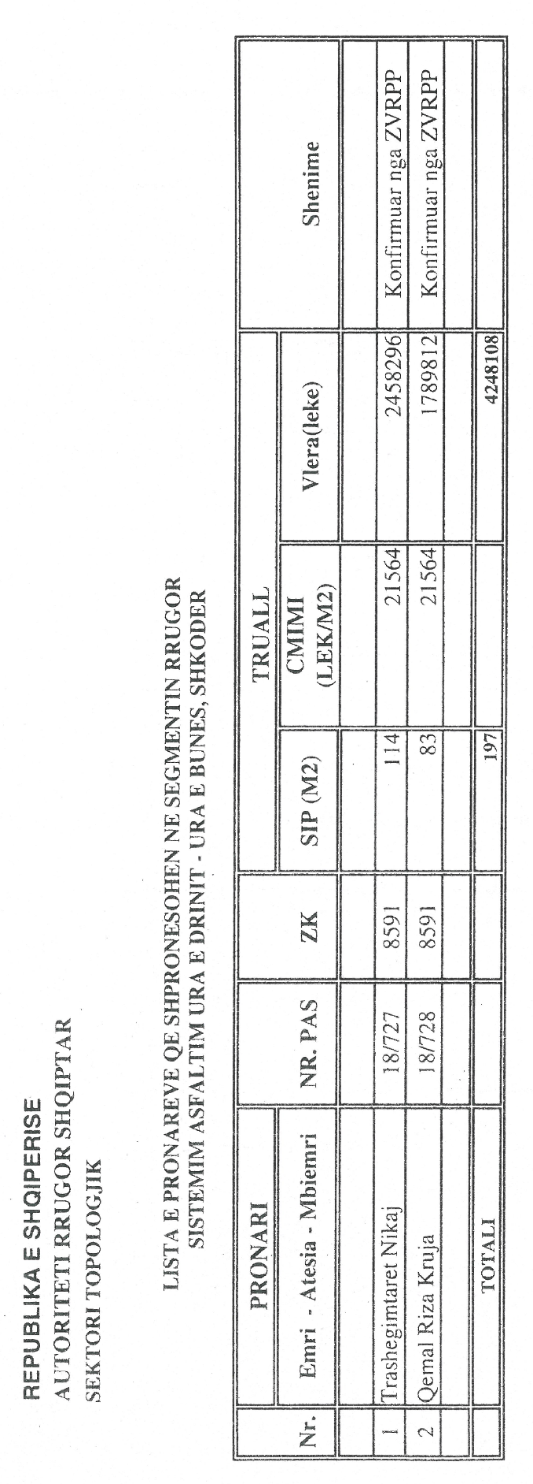

Identifikimi i pasurisë
Harta: S.A.M.T.
Viti: 1938; shkalla: 1:2500; sipërfaqja: 12000 m²
Adresa e pasurisë: P/Q: Shkodër; qyteti: Shkodër; rajoni: 1, lagjja: “Bahçallëk (Alibegaj)”
Pronarët: Aneta Gjon Nikaj, Jozefina Sander Kiri, Franc Sander Nikaj
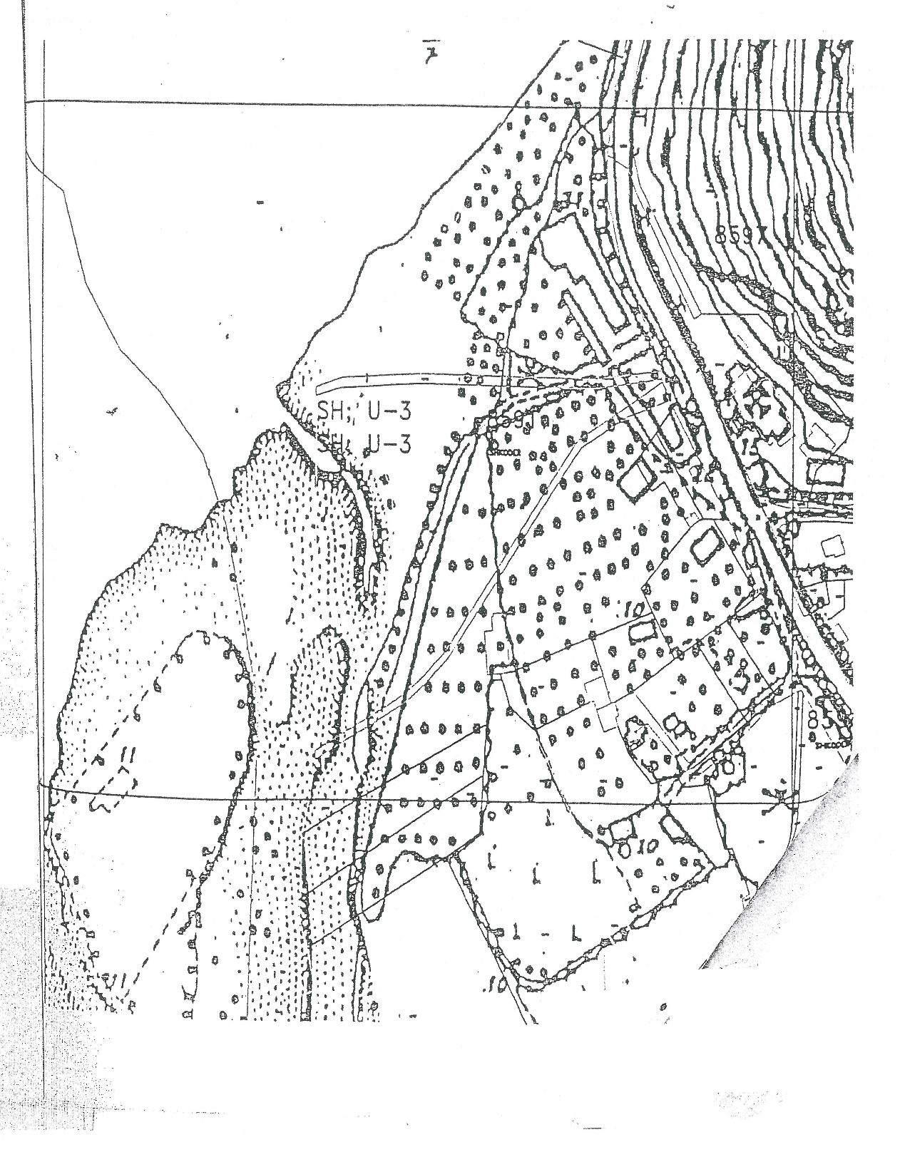

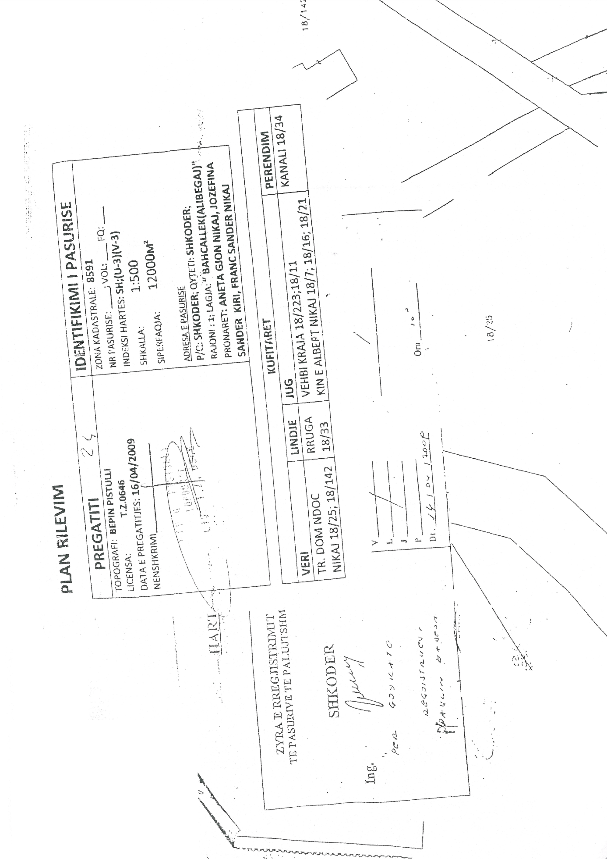
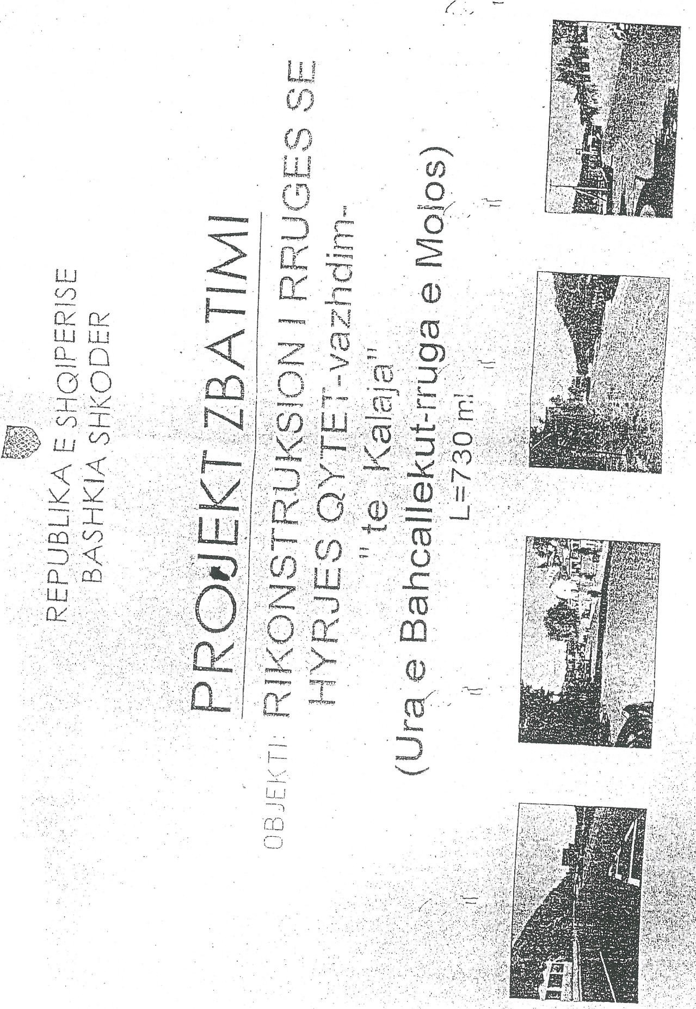

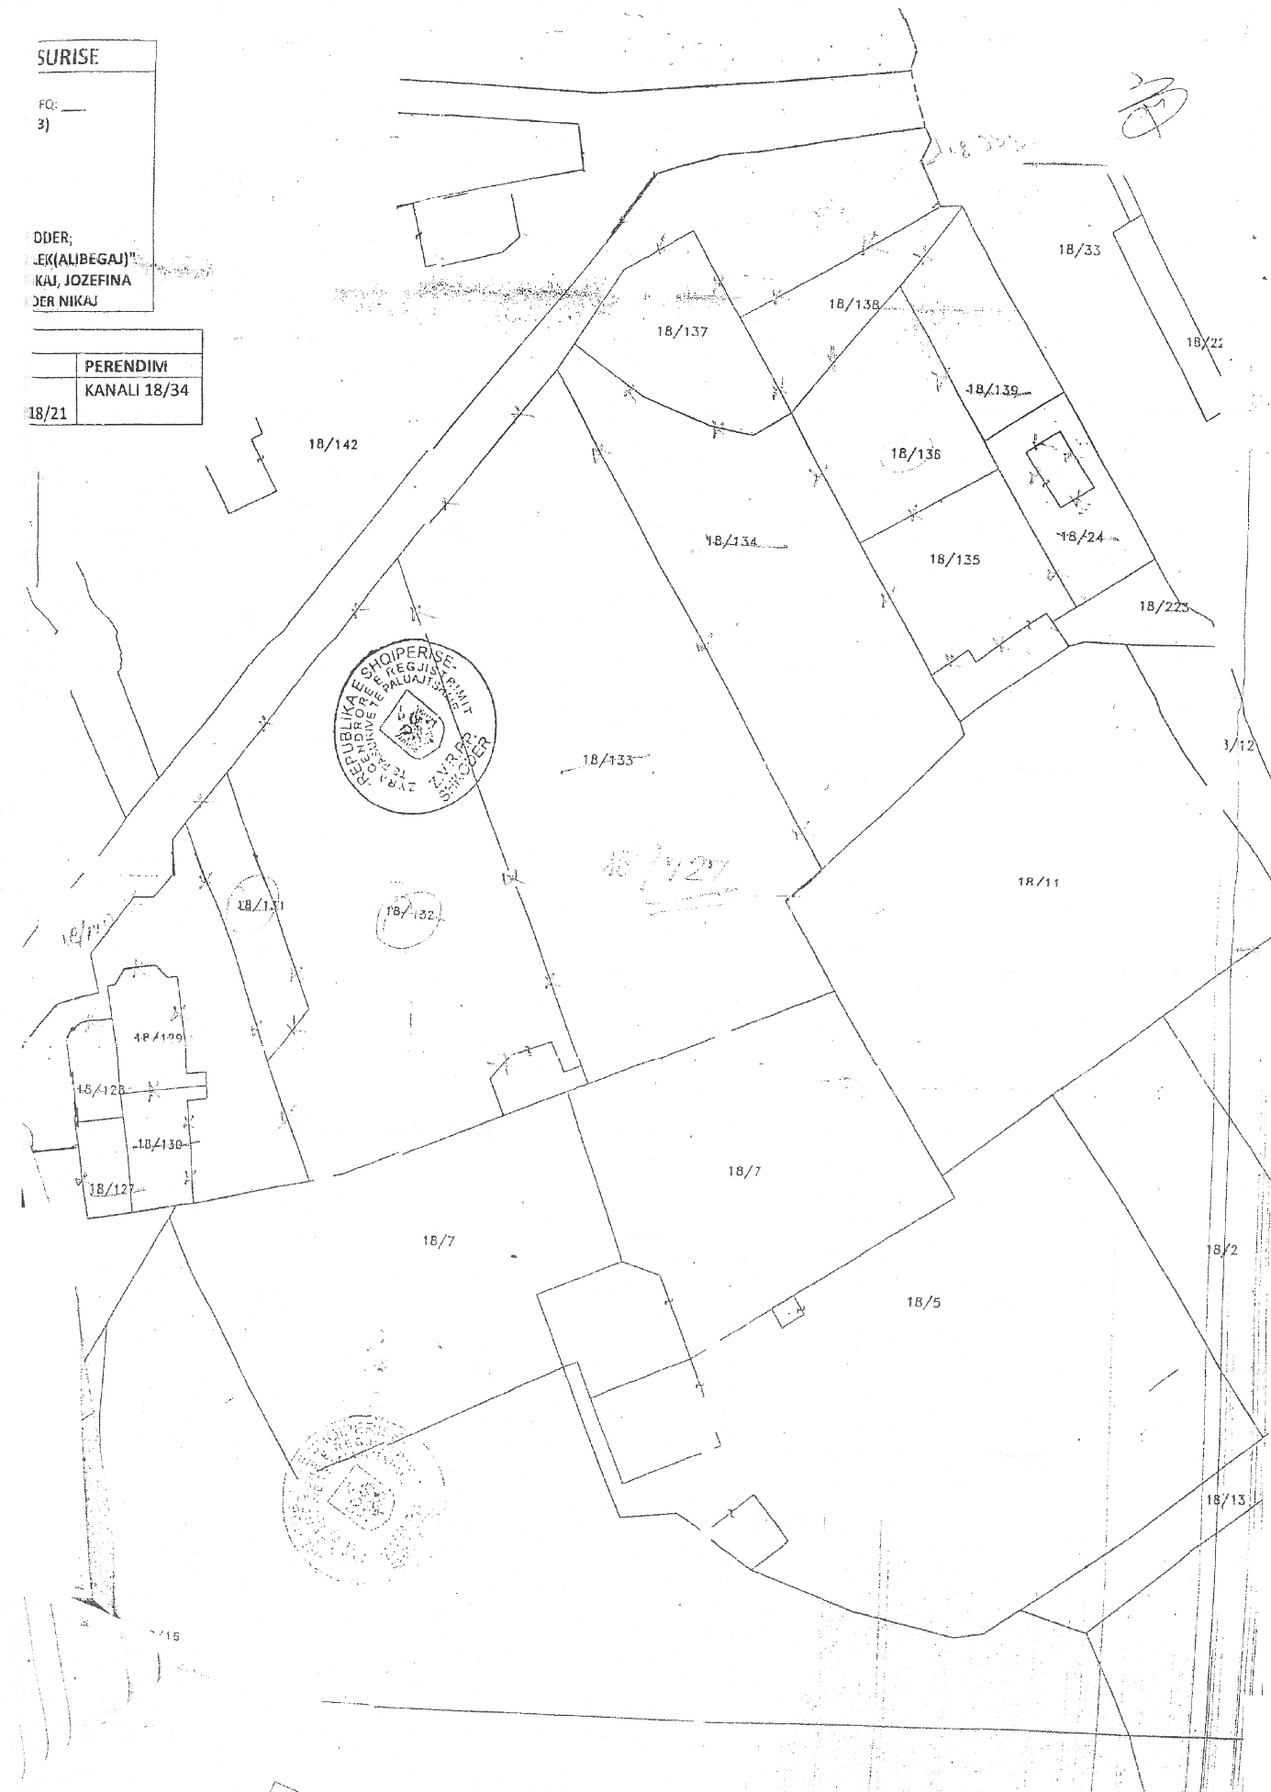
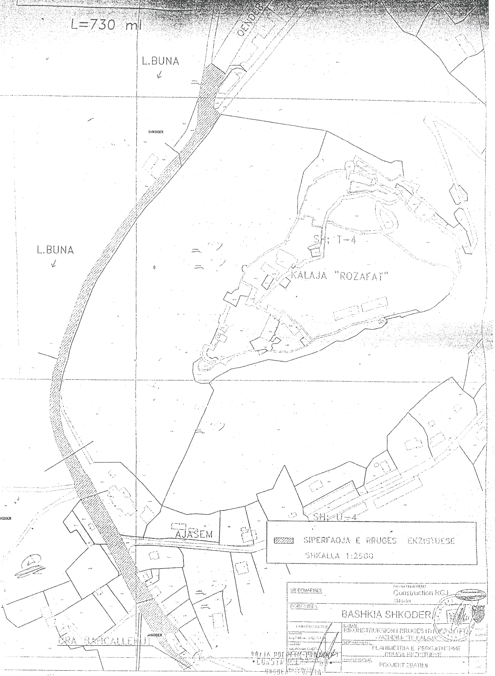

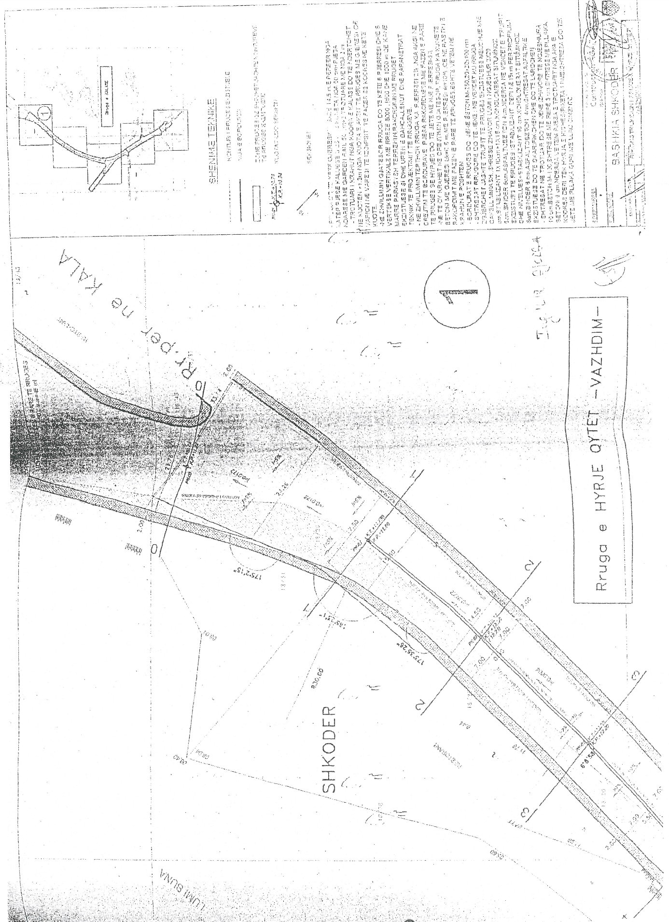

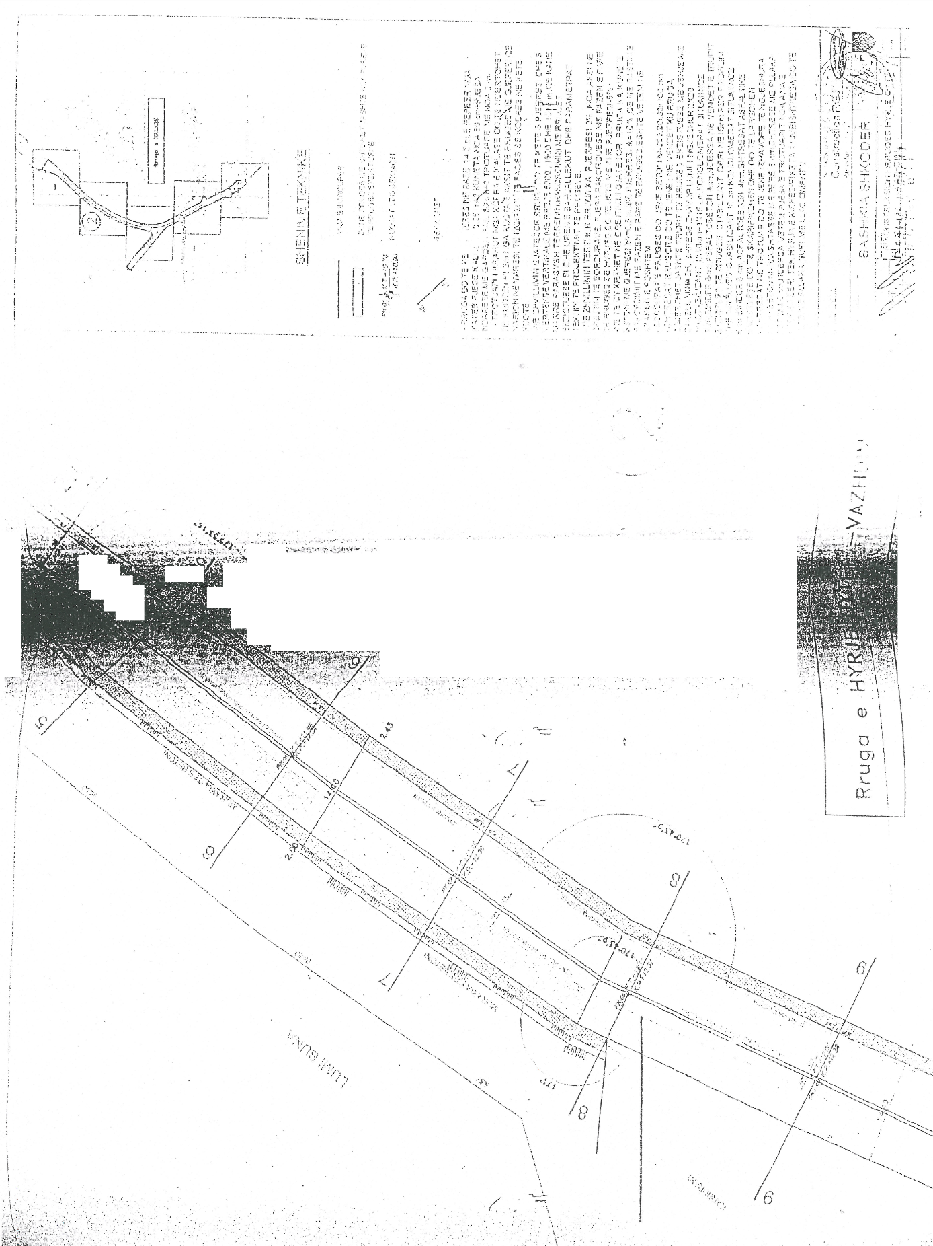

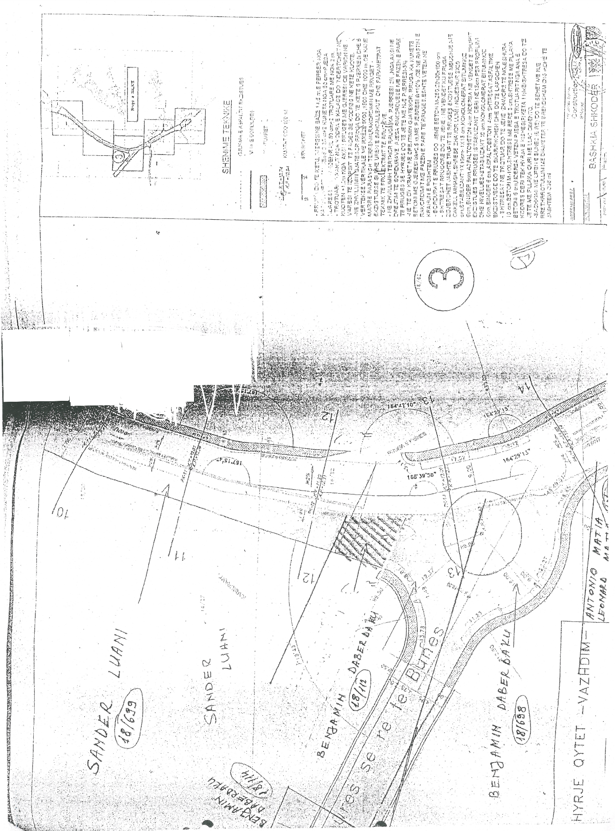

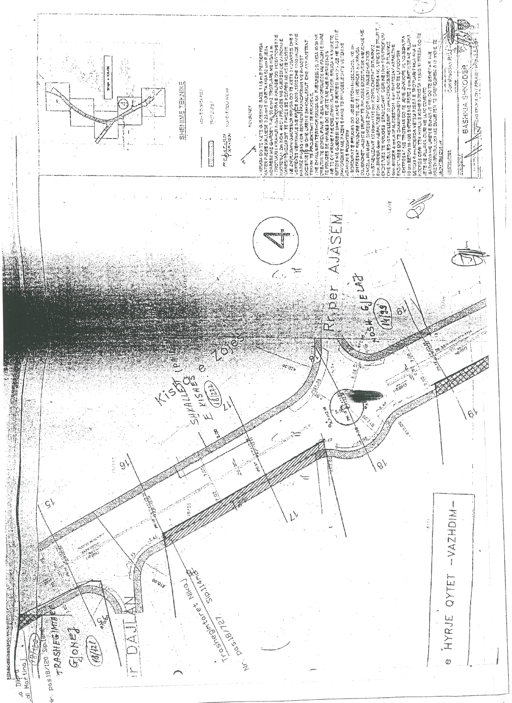

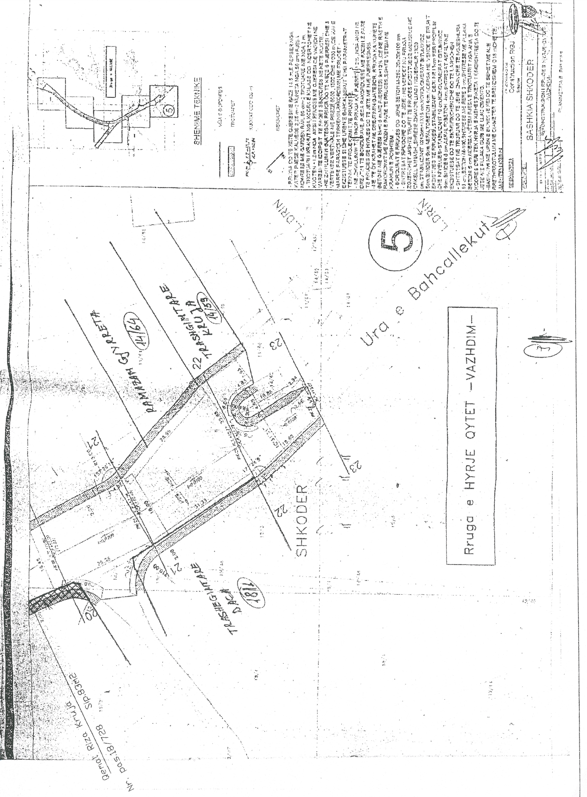

REPUBLIKA E SHQIPËRISË
DREJTORIA E PËRGJITHSHME E RRUGËVE
DREJTORIA JURIDIKE
SEKTORI I SHPRONËSIMEVE

LISTA EMËRORE E PRONARËVE QË SHPRONËSOHEN NË SEGMENTIN RRUGOR “RIKONSTRUKSIONI I RRUGËS HYRJA QYTET-VAZHDIM TE KALAJA”SHKODËR”DHE “URA E RE E BUNËS”

Nr. | Emri | Atësia | Mbiemri | Zona kadastrale | Numri i pasurisë | Lloji i pasurisë | Sipërfaqja m² | Çmimi njësi | Vlera lekë | Shënime
1 | Sandër | Pashk | Luani | 8591 | 18/699 | Truall | 792 | 21 564 | 17078688 | Konfirmim nga ZRPP-ja
2 | Benjamin | Pjerin | Daberdaku | 8591 | 18/112 | Truall | 1446 | 21 564 | 31181544 | Konfirmim nga ZRPP-ja
3 | Benjamin | Pjerin | Daberdaku | 8591 | 18/698 | Truall | 862 | 21 564 | 18588168 | Konfirmim nga ZRPP-ja
4 | Benjamin | Pjerin | Daberdaku | 8591 | 18/114 | Truall | 442 | 21 564 | 9531288 | Plotësim dokumentesh
 | Selami |  | Bushati |  | 18/107 | Truall | 246 | 21 564 | 5304744 | Konfirmim nga ZRPP-ja
5 | Antonio  Leonard |  | Matia  Matia | 8591 | 18/697 | Truall | 58 | 21 564 | 1250712 | Konfirmim nga ZRPP-ja
6 | Anjeze |  | Mjeda | 8591 | 18/696 | Truall | 12 | 21 564 | 258768 | Konfirmim nga ZRPP-ja
7 | Trashëgimtarë Gjonej |  |  | 8591 | 18/121 | Truall | 135 | 21 564 | 2911140 | Konfirmim nga ZRPP-ja
8 | Trashëgimtarë Daca |  |  | 8591 | 18/1 | Truall | 90 | 21 564 | 1940760 | Konfirmim nga ZRPP-ja
9 | I paidenfikuar |  |  | 8591 | 18/138 | Truall | 2 | 21 564 | 43128 | Pretend.pas F. Nika
10 | I paidenfikuar |  |  | 8591 | 18/139 | Truall | 37 | 21 564 | 797868 | Pretend.pas F. Nika
11 | I paidenfikuar |  |  | 8591 | 18/24 | Truall | 75 | 21 564 | 1617300 | Pretend.pas F. Nika
12 | I paidenfikuar |  |  | 8591 | 18/10 | Truall | 83 | 21 564 | 1789812 | Plotësim dokumentesh
13 | Ramadan |  | Xhurreta | 8597 | 14/64 | Truall | 40 | 13 429 | 537160 | Konfirmim nga ZRPP-ja
14 | Trashëgimtarë Kruja |  |  | 8597 | 14/59 | Truall | 23 | 13 429 | 308867 | Konfirmim nga ZRPP-ja
15 | Trashëgimtarë Thaçi |  |  | 8597 | 14/99 | Truall | 32 | 13 429 | 429728 | Konfirmim nga ZRPP-ja
 | SHUMA (LEKË) |  |  |  |  |  | 4280 |  | 93569675

